проект

Российская Федерация

Новгородская область

АДМИНИСТРАЦИЯ ПОДДОРСКОГО МУНИЦИПАЛЬНОГО РАЙОНА

№
с.Поддорье

О внесении изменений в муниципальную программу «Формирование современной городской среды на территории села Поддорье на 2018-2024 годы»

Администрация муниципального района ПОСТАНОВЛЯЕТ:
- Внести изменения в муниципальную программу сельского поселения «Формирование современной городской среды на территории села Поддорье на 2018-2024 годы», утвержденную постановлением Администрации муниципального района 05.10.2017 года № 427 «Об утверждении муниципальной программы «Формирование современной городской среды на территории села Поддорье на 2018-2024 годы», следующие изменения:
- в паспорте программы, в главе: «Минимальный перечень работ по благоустройству, предлагаемых к размещению на дворовой территории с визуализацией», в таблице, в строке 2 «Установка фонарных столбов», в столбце «Стоимость не более, тыс. руб.» цифру 25,0 заме6нить на цифру 80,0;
в строке 3 «Установка скамеек», в столбце «Стоимость не более, тыс. руб.» цифру 15,0 заме6нить на цифру 20,0;
в строке 4 «Установка урн», в столбце «Стоимость не более, тыс. руб.» цифру 7,0 заме6нить на цифру 15,0;
добавить в таблицу строку 5 «Озеленение территорий» в столбце «Ед. измерения» кв. м., в столбце «Стоимость не более, тыс. руб.» цифру 0,7.
- в приложении №3 к муниципальной программе «Формирование современной городской среды на территории села Поддорье на 2018-2024 годы», Адресный перечень, в таблице, в строке «2024», в столбце «№п/п» поставить цифру 4, а в столбце «Адрес территории общего пользования» написать: Общественная территория от ул. Светлый путь до ул. Максима Горького 175260, Российская Федерация, Новгородская область, Поддорский район, ул. Октябрьская.
- утвердить программу в новой редакции.

2. Опубликовать настоящее постановление на официальном сайте Администрации муниципального района в информационно-телекоммуникационной сети «Интернет» (http://адмподдорье.рф).

Проект подготовил:
Заведующий отделом благоустройства
строительства и дорожной деятельности В.Н. Власов

Согласовано:
Первый заместитель главы
муниципального района: С.Н. Петров

Утверждена
постановлением Администрации
муниципального района
№

Муниципальная программа
«Формирование современной городской среды
на территории села Поддорье
на 2018-2024 годы»

Паспорт
муниципальной программы
«Формирование современной городской среды на территории села
Поддорье на 2018-2024 годы»

1. Основания для разработки и принятия муниципальной программы: статья 179 Бюджетного кодекса РФ, Федеральный закон от 06 октября 2003 года № 131-ФЗ «Об общих принципах организации местного самоуправления в Российской Федерации».
2. Ответственный исполнитель муниципальной программы:
Комитет по экономике и управлению муниципальным имуществом Администрации муниципального района (далее – Комитет).
3. Соисполнители
Собственники жилых помещений многоквартирных домов (далее -МКД).
4. Подпрограммы муниципальной программы:
нет
5. Цели, задачи и целевые показатели муниципальной программы
№ п/п | Цели, задачи муниципальной программы,  наименование и единица измерения  целевого показателя | Значения целевого  показателя
№ п/п |  | 2018 год | 2019 год | 2020 год | 2021 год | 2022 год | 2023 год | 2024 год
 | Цель 1. Формирование современной городской среды и содержание дворовых территорий
1.1. | Задача 1. Ремонт, благоустройство и содержание дворовых территорий многоквартирных домов (далее - МКД) и муниципальных территорий общего пользования
1.1.1 | Площадь отремонтированных и благоустроенных дворовых территорий МКД, кв.м. | 0 | 0 | 0 | 0 | 0 | 0 | 0
1.1.2 | Площадь отремонтированных и благоустроенных муниципальных территорий общего пользования, кв.м. | 8000 | 0 | 0 | 0 | 0 | 0 | 0
1.1.3 | Количество, дизайн-проектов дворовых территорий МКД и муниципальных территорий общего пользования, шт. | 2 | 0 | 1 | 1 | 1 | 1 | 1
1.1.4 | Количество проведенных экспертиз проектно-сметных расчетов, шт. | 1 | 1 | 1 | 1 | 1 | 1 | 1
1.2. | Задача 2. Федеральный проект «Формирование комфортной городской среды»
1.2.1 | Площадь отремонтированных и благоустроенных дворовых территорий МКД, кв.м. | 0 | 0 | 200 | 200 | 200 | 200 | 2000
1.2.2 | Площадь отремонтированных и благоустроенных муниципальных территорий общего пользования, кв.м. | 0 | 4000 | 4000 | 4000 | 4000 | 0 | 0
1.3. | Задача 3. Обеспечение государственной регистрации права муниципальной собственности на общественные и дворовые территории МКД и проезды к ним
1.3.1 | Количество дворовых территорий МКД и проездов к ним, поставленных на кадастровый учет, шт. | 3 | 3 | 3 | 3 | 3 | 3 | 3
1.3.2 | Количество общественных территорий, поставленных на кадастровый учет, шт. | 1 | 1 |  |  |  | 1
Источниками информации для проведения мониторинга и оценки выполнения установленных целевых показателей, определения перечня значений целевых показателей муниципальной программы являлись данные ведомственной отчетности, имеющейся в Поддорском сельском поселении за предыдущие годы по объемам производимых работ и затратам из расчета 1 кв.м.
6. Сроки реализации муниципальной программы: 2018-2024 годы
7. Объемы и источники финансирования муниципальной программы в целом и по годам реализации (тыс. рублей):
Год Источник финансирования  федеральный бюджет областной бюджет бюджет муниципального района бюджет поселения внебюджетные средства Всего  1117,81448 244,83852 - 984,54572 121,800 2468,99872 | Источник финансирования
 | федеральный бюджет | областной бюджет | бюджет муниципального района | бюджет поселения | внебюджетные средства | Всего
1 | 2 | 3 | 4 | 5 | 6 | 7
2018 | 387,75844 | 222,25956 | - | 253,70440 | - | 863,72240
2019 | 730,05604 | 22,57896 | - | 206,44132 | - | 959,07632
2020 | 992,80408 | 30,70492 | - | 300,878 | - | 1324,387
2021 | 886,72162 | 27,42438 | - | 230,000 | 40,600 | 1184,746
2022 | 891,47656 | 27,57144 | - | 273,752 | - | 1192,800
2023 | 576,05971 | 17,81629 | - | 151,710 | - | 745,586
2024 | - | - | - | - | - | -
ВСЕГО | 4464,87645 | 348,35555 | - | 1416,48572 | 40,600 | 6270,31772

8. Ожидаемые конечные результаты реализации муниципальной программы:
1. Приведение дворовых территорий многоквартирных домов (далее - МКД), территорий общего пользования расположенных на территории села Поддорье в соответствие с нормативными требованиями. Создание комфортных условий для жизнедеятельности граждан.
2. Постановка на кадастровый учет общественных и дворовых территорий МКД, расположенных на территории села Поддорье.
I. Характеристика
текущего состояния благоустройства дворовых территорий МКД, общественных территорий, приоритеты и цели в сфере формирования современной городской среды села Поддорье
Дворовые территории МКД, общественные территории являются неотъемлемой частью архитектурно-планировочной инфраструктуры села Поддорье. Состояние дворовых территорий влияют на комфортность проживания в МКД, на возможность своевременного и качественного обслуживания имущества МКД, на своевременное оказание помощи жителям МКД специальными службами.
Основные требования, предъявляемые к дворовым территориям и проездам к ним – обеспечение удобства и безопасности движения транспорта и пешеходов. По итогам проведенной инвентаризации дворовых и общественных территорий, объектов недвижимого имущества и земельных участков, уровня благоустройства индивидуальных жилых домов и земельных участков, предоставленных для их размещения и сформирован перечень дворовых и общественных территорий, объектов недвижимого имущества и земельных участков, расположенных на территории села Поддорье . В перечень включено 2 общественных территорий и 15 дворовых территории МКД. Большая часть из них нуждается в благоустройстве.
Комфортность проживания в многоквартирных домах определяется уровнем благоустройства дворовых территорий с учетом организации во дворах дорожно - тропиночной сети, устройства газонов и цветников, озеленения, освещения территории двора, размещения малых архитектурных форм, организации детских и спортивно - игровых площадок, комплектации дворов элементами городской мебели, организации площадок для отдыха взрослых, устройства хозяйственно - бытовых площадок, площадок для индивидуального транспорта, организации площадок для выгула домашних животных, обустройства мест сбора и временного хранения мусора.
Качество покрытий большинства дворовых территорий и проездов к ним в поселении не соответствует эксплуатационным требованиям.
Увеличение количества личного транспорта жильцов МКД, специального транспорта для оказания услуг в сочетании с недостатками эксплуатационного состояния покрытий, организации пешеходного движения требует комплексного подхода и принятия, неотложных мер по ремонту и реконструкции дворовых территорий.
В 2017 году в рамках муниципальной программы отремонтированы 3 дворовые территории МКД площадью 466,5 кв.м и одна общественная территория площадью 800 кв.м.
Необходимо уделять внимание состоянию муниципальных территорий общего пользования. Граждане должны пользоваться благоустроенными территориями, которые соответствуют своим функциональным характеристикам.
Проведение работ по благоустройству дворовых территорий и общественных территорий общего пользования создаст условия для организации полноценного отдыха и досуга населения.
II. Приоритеты политики благоустройства, формулировка целей
и постановка задач муниципальной программы
Основной целью Программы на 2018-2024 годы является реализация мероприятий, направленных на создание и поддержание функционально, экологически и эстетически организованной городской среды, на благоустройство дворовых территорий многоквартирных домов с расположенными на них элементами благоустройства, а также благоустройство общественных территорий, расположенных на территории поселения.
Основными принципами формирования Программы являются приоритетность и обоснованность в выборе объектов благоустройства, привлечение широкого круга населения, как к выбору объектов благоустройства, так и к организации общественного контроля за качеством и сроками производимых работ, привлечение заинтересованных лиц к работам по благоустройству.
Реализация Программы позволит увеличить:
- долю благоустроенных общественных территорий от общего количества таких территорий;
- долю благоустроенных дворовых территорий от общего количества дворовых территорий;
- участие жителей многоквартирных домов в благоустройстве дворовых и общественных территорий;
- повысить доступность общественных пространств для маломобильных групп населения.
III. Особенности формирования муниципальной программы
Средства, предусмотренные на благоустройство дворовых территорий, направляются на финансирование работ по минимальному и (или) дополнительному перечню работ по благоустройству.
Вся информация по проекту «Формирование современной городской среды на территории села Поддорье на 2018-2024 годы» подлежат публикации на официальном сайте Администрации Поддорского муниципального района.
Перечень работ по благоустройству дворовых территорий МКД формируется исходя из минимального и (или) дополнительного перечней работ.
Минимальный перечень работ по благоустройству включает следующие виды:
ремонт дворовых проездов;
обеспечение освещения дворовых территорий;
установка скамеек;
установка урн.
Перечень дополнительных видов работ по благоустройству дворовых территорий многоквартирных домов (далее дополнительный перечень работ по благоустройству) включает следующие виды работ:
оборудование детских и (или) спортивных площадок;
оборудование автомобильных парковок;
озеленение территорий;
иные виды работ, определенные муниципальной программой.
Минимальный перечень работ по благоустройству, предлагаемых к
размещению на дворовой территории с визуализацией.
(в соответствии с нормативной стоимостью, установленной постановлением Правительства Новгородской области от 01.09.2017 № 305 «Об утверждении государственной программы Новгородской области «Формирование современной городской среды на территории муниципальных образований Новгородской области на 2018-2024 годы»)
№  п/п | Наименование работ по благоустройству с визуализацией | Ед. измерения | Стоимость, не более, тыс.руб.
1. | Твердое или асфальтовое покрытие с установкой бортового камня  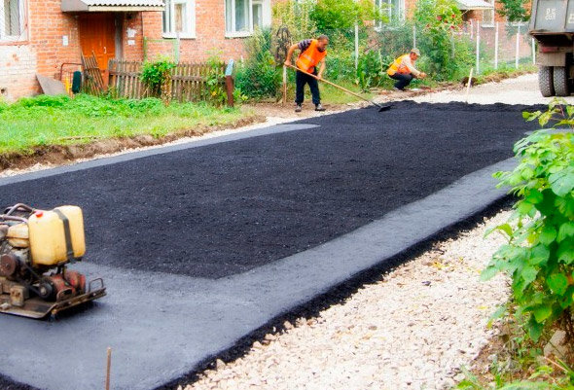 | кв.м. | 2,0
2. | Установка фонарных столбов (или аналог)  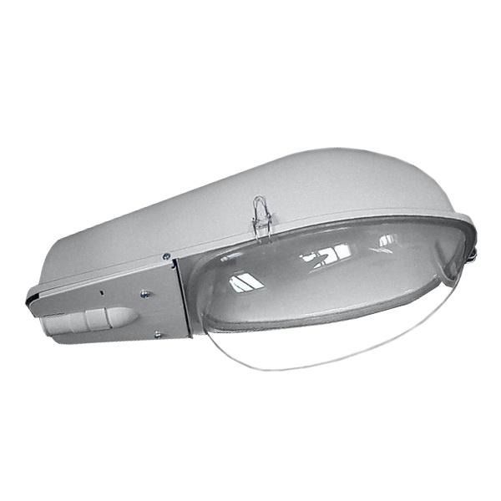 | ед. | 25,0
3. | Установка скамеек(или аналог)  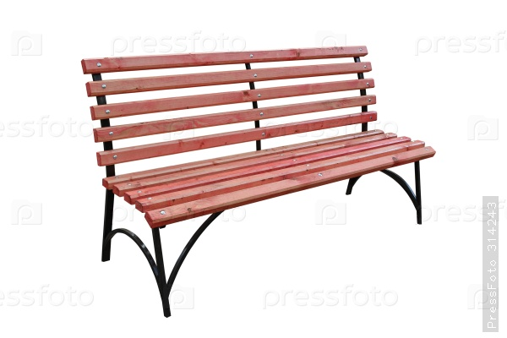 | ед. | 15,0
4. | Установка урн  (или аналог)  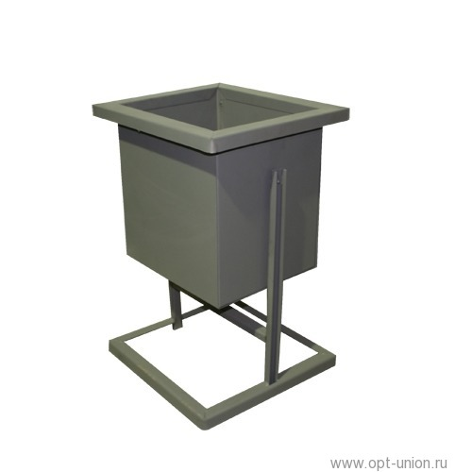 | ед. | 7,0
Дополнительный перечень работ по благоустройству, предлагаемых к размещению на дворовой территории с визуализацией (в соответствии с нормативной стоимостью, установленной постановлением Правительства Новгородской области от 01.09.2017№ 305 «Об утверждении государственной программы Новгородской области «Формирование современной городской среды на территории муниципальных образований Новгородской области на 2018-2022 годы»).
№ п\п | Наименование работ по благоустройству | Единица измерения | Стоимость, не более, тыс.руб.
1. | Оборудование детских и (или) спортивных площадок | Стоимость за комплект | 195,0
2. | Оборудование автомобильных парковок | кв.м. | 2,5
3. | Озеленение территорий | кв.м. | 0,5

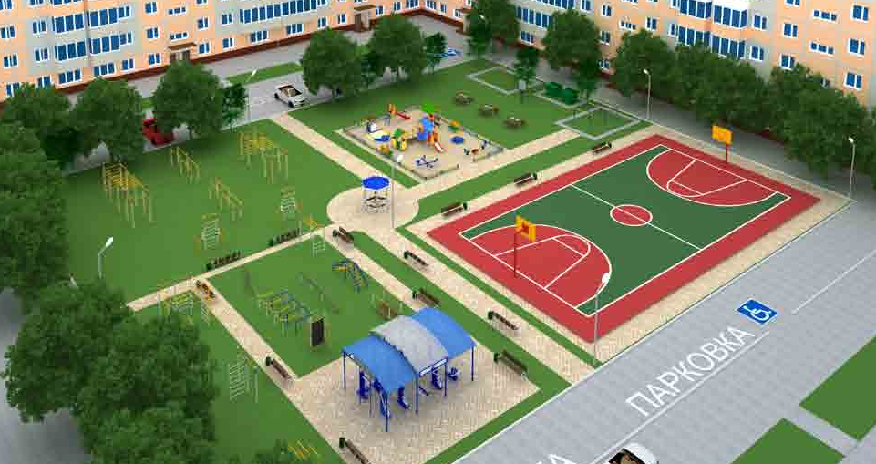

Формы и минимальная доля финансового участия и (или) трудового участия собственников помещений в многоквартирных домах, собственников иных зданий и сооружений, расположенных в границах дворовой территории, подлежащей благоустройству в выполнении минимального перечня работ по благоустройству дворовых территорий.
Программой предусматривается наличие средств собственников помещений многоквартирных домов в размере 10 % от общей стоимости работ, по благоустройству дворовых территорий многоквартирных домов исходя из минимального перечня работ по благоустройству и (или) в размере не более 30 % от общей стоимости работ, по благоустройству дворовых территорий многоквартирных домов исходя из дополнительного перечня работ по благоустройству.
Наличие средств бюджетов муниципальных образований области в размере не менее 20 % от общей стоимости работ по благоустройству дворовых территорий многоквартирных домов исходя из минимального перечня работ по благоустройству и (или) дополнительного перечня работ по благоустройству и общественных территорий.";
Проведение мероприятий по благоустройству дворовых и общественных территорий выполняется:
с учетом необходимости обеспечения фактической, пространственной и информационной доступности зданий, сооружений, дворовых и общественных территорий для инвалидов и других маломобильных групп населения;
наличия мероприятий по образованию земельных участков, на которых расположены многоквартирные дома, в целях софинансирования работ по благоустройству дворовых территорий которых местному бюджету предоставляется субсидия из областного бюджета, в случае если такие земельные участки еще не образованы
оборудование доступных для инвалидов мест отдыха в скверах, парках, на площадях;
установка скамеек со спинками и подлокотниками;
устройство зон с установкой тренажеров для людей с ограниченными возможностями;
оборудование тротуаров и тренажеров бордюрными пандусами для въезда;
устройство пандусов на придомовых и общественных территориях;
парковочные места на придомовых территориях;
устройство тактильной плитки для слабовидящих;
устройство входной группы для беспрепятственного прохода на дворовую и общественную территорию;
порядка и сроков проведения ранжирования заинтересованными гражданами дизайн-проектов по комплексному благоустройству общественных территорий с целью определения сроков выполнения работ (по годам).
с учетом синхронизации мероприятий муниципальной программы с реализуемыми в муниципальном образовании мероприятиями в рамках муниципальных программ по строительству (реконструкции, ремонту) объектов недвижимого имущества, программ по ремонту и модернизации инженерных сетей, дорог и иных объектов, расположенных на соответствующей территории, а также в рамках национальных проектов «Демография», «Образование», «Безопасные и качественные автомобильные дороги», «Культура», в соответствии с перечнем таких мероприятий и методическими рекомендациями по синхронизации мероприятий в рамках государственных и муниципальных программ, утвержденными Министерством строительства и жилищно-коммунального хозяйства Российской Федерации;
с учетом синхронизации выполнения работ в рамках муниципальной программы с реализуемыми в муниципальных образованиях федеральными, региональными и муниципальными программами (планами) строительства (реконструкции, ремонта) объектов недвижимого имущества, программами по ремонту и модернизации инженерных сетей и иных объектов, расположенных на соответствующей территории;
с учетом мероприятий по созданию на территории муниципального образования условий для привлечения добровольцев (волонтеров) к участию в реализации мероприятий муниципальной программы;
с учетом инвентаризации уровня благоустройства индивидуальных жилых домов и земельных участков, предоставленных для их размещения, с заключением по результатам инвентаризации соглашений с собственниками (пользователями) указанных домов (собственниками (землепользователями) земельных участков) об их благоустройстве не позднее 2020 года в соответствии с требованиями утвержденных в муниципальном образовании правил благоустройства;
порядка осуществления контроля за ходом реализации муниципальной программы общественной комиссией, включая проведение оценки предложений заинтересованных лиц
с учетом условия о предельной дате заключения соглашений по результатам закупки товаров, работ и услуг для обеспечения муниципальных нужд в целях реализации муниципальных программ не позднее 01 июля года предоставления субсидии - для заключения соглашений на выполнение работ по благоустройству общественных территорий (далее муниципальные контракты), не позднее 01 мая года предоставления субсидии - для заключения соглашений на выполнение работ по благоустройству дворовых территорий (далее муниципальные соглашения), за исключением случаев обжалования действия (бездействия) заказчика и (или) комиссии по осуществлению закупок, и (или) оператора электронной площадки при осуществлении закупки товаров, работ, услуг в порядке, установленном законодательством Российской Федерации, при которых срок заключения таких соглашений продлевается на срок указанного обжалования;
утвердить право муниципального образования исключать из перечня дворовых и общественных территорий, подлежащих благоустройству в рамках реализации муниципальной программы, территории, расположенные вблизи многоквартирных домов, физический износ основных конструктивных элементов (крыша, стены, фундамент) которых превышает 70 процентов, а также территории, которые планируются к изъятию для муниципальных или государственных нужд в соответствии с генеральным планом соответствующего поселения при условии одобрения решения об исключении указанных территорий из адресного перечня дворовых территорий и общественных территорий межведомственной комиссией, в порядке, установленном такой межведомственной комиссией;
утвердить право муниципального образования исключать из адресного перечня дворовых территорий, подлежащих благоустройству в рамках реализации муниципальной программы, дворовые территории, собственники помещений многоквартирных домов которых приняли решение об отказе от благоустройства дворовой территории в рамках реализации соответствующей программы или не приняли решения о благоустройстве дворовой территории в сроки, установленные соответствующей программой. При этом исключение дворовой территории из адресного перечня дворовых территорий, подлежащих благоустройству в рамках реализации муниципальной программы, возможно только при условии одобрения соответствующего решения муниципального образования межведомственной комиссией в порядке, установленном такой межведомственной комиссией;»;
Наличие образованных земельных участков, на которых расположены многоквартирные дома, в целях софинансирования работ по благоустройству дворовых территорий которых местному бюджету предоставляется субсидия из областного бюджета;
Наличие решения собственников помещений в многоквартирном доме, дворовая территория которого благоустраивается за счет средств субсидии, о принятии созданного в результате благоустройства дворовой территории имущества в состав общего имущества много-квартирного дома;
Наличие итогового протокола общественной муниципальной комиссии об итогах рейтингового голосования по отбору общественных территорий, подлежащих благоустройству в первоочередном порядке в соответствии с муниципальной программой (далее рейтинговое голосование), в год, следующий за годом проведения такого голосования, в соответствии с постановлением Правительства Новгородской области от 01.02.2019 № 53 «О проведении рейтингового голосования по отбору общественных территорий, подлежащих благоустройству в первоочередном порядке в соответствии с муниципальной программой формирования современной городской среды» с учетом завершения мероприятий по благоустройству общественных территорий, включенных в муниципальные программы, отобранных по результатам голосования по отбору общественных территорий, проведенного в году, предшествующем году реализации указанных мероприятий.
IV. Перечень и анализ социальных, финансово – экономических и
прочих рисков реализации муниципальной программы
Реализация Программы зависит от ряда рисков, которые могут в значительной степени оказать влияние на значение показателей ее результативности и в целом на достижение результатов муниципальной программы. К ним следует отнести макроэкономические, финансовые, правовые и управленческие риски.
Макроэкономические риски связаны с возможностями снижения темпов роста экономики, уровня инвестиционной активности, с финансовым кризисом. Указанные риски могут отразиться на недофинансировании Программы, и в конечном итоге на реализации ряда мероприятий Программы.
К правовым рискам реализации Программы можно отнести:
- риски, связанные с изменениями законодательства (на федеральном и областном уровне).
Регулирование данных рисков осуществляется посредством активной нормотворческой деятельности на муниципальном и областном уровне - проявлении законодательной инициативы и участии в разработке областного законодательства.
В качестве мер управления указанными рисками в целях минимизации отрицательных последствий в процессе реализации муниципальной программы предусматривается следующее:
- проведение мониторинга действующего законодательства, влияющего на выполнение программных мероприятий, достижение поставленной цели и решение задач;
- проведение ежегодной корректировки показателей и мероприятий Программы по результатам мониторинга изменений внешних факторов, влияющих на реализацию муниципальной программы.
V. Механизм управления реализацией Программы
Администрация муниципального района организует реализацию Программы, несет ответственность за ее результаты, рациональное использование выделяемых на выполнение Программы финансовых средств.
Мероприятия Программы реализуются посредством заключения контрактов в соответствии с законодательством в сфере закупок товаров, работ, услуг для муниципальных нужд.
Оценку соотношения эффективности реализации Программы с приоритетами, целями и показателями прогноза социально - экономического развития муниципального района и контроль за реализацией Программы осуществляет первый заместитель Главы администрации Поддорского муниципального района.
В ходе реализации Программы комитет по экономике и управлению муниципальным имуществом Администрации муниципального района:
- определяет формы и методы управления реализацией муниципальной программы;
- в случае необходимости, инициирует внесение изменений Программы, сроки их реализации, а также в соответствии с законодательством – в объемы бюджетных ассигнований на реализацию мероприятий в пределах утвержденных лимитов бюджетных ассигнований на реализацию Программы в целом.
- обеспечивает их согласование с первым заместителем Главы администрации муниципального района, комитетом финансов Администрации муниципального района и направляет Администрацию района.
К отчету прилагается пояснительная записка. В случае невыполнения запланированных мероприятий и целевых показателей муниципальной программы в пояснительной записке указываются сведения о причинах невыполнения, а также информация о причинах неполного освоения финансовых средств.
Комитет финансов Администрации муниципального района представляет в комитет по управлению муниципальным имуществом и экономике муниципального района информацию, необходимую для проведения мониторинга реализации муниципальной программы в части финансового обеспечения, в том числе с учетом внесения изменений в объемы финансирования муниципальной программы.
VI. Определение сроков благоустройства
Определение сроков благоустройства общественных территорий осуществляется в порядке, определяемом разделом III Программы

«Мероприятия муниципальной программы
«Формирование современной городской среды на территории села Поддорье на 2018-2024 годы»
№  п/п | Наименование  мероприятия | Исполнитель  мероприятия | Срок реализации | Целевой показатель (номер целевого показателя из паспорта муниципальной программы) | Источник финансирования | Объем финансирования по годам (тыс.руб.)
 |  |  |  |  |  | 2018 | 2019 | 2020 | 2021 | 2022 | 2023 | 2024
1 | 2 | 3 | 4 | 5 | 6 | 7 | 8 | 9 | 10 | 11 | 12 | 13
1. | Задача 1. Ремонт, благоустройство и содержание дворовых территорий МКД и муниципальных территорий общего пользования
1.1. | Выполнение работ по ремонту и благоустройству дворовых территорий МКД села Поддорье с учетом создания доступной для инвалидов городской среды. | Админист  рация района | 2018-  2024 | 1.1.1 | Бюджет  сельского поселения за счет средств софинансирования из бюджета сельского поселения | 0,000 | 0,000 | 0,000 | 0,000 | 0,000 | 0,000 | 0,000
 |  |  |  |  | областной бюджет | 0,000 | 0,000 | 0,000 | 0,000 | 0,000 | 0,000 | 0,000
 |  |  |  |  | внебюджетные средства | 0,000 | 0,000 | 0,000 | 0,000 | 0,000 | 0,000 | 0,000
1.2. | Выполнение работ по комплексному благоустройству(обустройству) муниципальных территорий общего пользования села Поддорье с учетом создания доступной для инвалидов городской среды.  Площадь села Поддорье .  Парк села Поддорье  Сквер братьев Липаловских | Админист  рация района | 2018  2019-  2024  2023 | 1.1.2. | Бюджет  сельского поселения за счет средств софинанси-рования из бюджета сельского поселения | 152,505 | 0,000 | 0,000 | 0,000 | 0,000 | 0,000 | 0,000
 |  |  |  |  | Бюджет  сельского поселения | 101,19940 | 3,98232 | 0,000 | 0,000 | 0,000 | 3,241 | 0,000
 |  |  |  |  | Федеральный бюджет | 387,75844 | 0,000 | 0,000 | 0,000 | 0,000 | 0,000 | 0,000
 |  |  |  |  | Областной бюджет | 222,25956 | 0,000 | 0,000 | 0,000 | 0,000 | 0,000 | 0,000
1.3. | Изготовление дизайн-проектов дворовых территорий МКД и муниципальных территорий общего пользования | Админи-  страция района | 2018-  2024 | 1.1.3. | Бюджет  сельского поселения | 0,000 | 0,000 | 0,000 | 0,000 | 0,000 | 0,000 | 0,000
1.4. | Проведение экспертизы проектно-сметных расчетов | Админи-  страция района | 2018-  2024 | 1.1.4. | Бюджет  сельского поселения | 0,000 | 14,300 | 45,000 | 0,000 | 18,700 | 0,000 | 0,000
2. | Задача 2. Федеральный проект «Формирование комфортной городской среды»
2.1 | Выполнение работ по ремонту и благоустройству дворовых территорий МКД села Поддорье с учетом создания доступной для инвалидов городской среды. | Админист  рация района | 2020  2024 | 1.2.1 | Бюджет  сельского поселения за счет средств софинансирования из бюджета сельского поселения | 0,000 | 0,000 | 0,000 | 0,000 | 0,000 | 0,000 | 0,000
 |  |  |  |  | областной бюджет | 0,000 | 0,000 | 0,000 | 0,000 | 0,000 | 0,000 | 0,000
 |  |  |  |  | внебюджетные средства | 0,000 | 0,000 | 0,000 | 40,600 | 0,000 | 0,000 | 0,000
2.2 | Выполнение работ по комплексному благоустройству(обустройству) муниципальных территорий общего пользования села Поддорье с учетом создания доступной для инвалидов городской среды.  Парк села Поддорье.  Сквер братьев Липаловских | Админист  рация района  2023 | 2019-  2024 | 1.2.2. | Бюджет  сельского поселения за счет средств софинанси-рования из бюджета сельского поселения | 0,000 | 188,159 | 255,878 | 230,00 | 255,052 | 148,469 | 0,000
 |  |  |  |  | Бюджет  сельского поселения | 0,000 | 0,000 | 0,000 | 0,000 | 0,000 | 0,000 | 0,000
 |  |  |  |  | Федеральный бюджет | 0,000 | 730,05604 | 992,80408 | 886,72162 | 891,47656 | 576,05971 | 0,000
 |  |  |  |  | Областной бюджет | 0,000 | 22,57896 | 30,70492 | 27,42438 | 27,57144 | 17,81629 | 0,000
3 | Задача 3. Обеспечение государственной регистрации права муниципальной собственности на дворовые территории и проезды к ним
3.1. | Изготовление кадастровых паспортов и технических планов дворовых территорий МКД и проездов к ним | Админист  рация района | 2018-  2024 | 1.3.1  1.3.2 | Бюджет  сельского поселения | 0,000 | 0,000 | 0,000 | 0,000 | 0,000 | 0,000 | 0,000

Порядок
аккумулирования и расходования средств заинтересованных лиц,
направляемых на выполнение минимального, дополнительного
перечней работ по благоустройству дворовых территорий

- Общие положения
  - Настоящий Порядок аккумулирования средств заинтересованных лиц, направляемых на выполнение минимального, дополнительного перечней работ по благоустройству дворовых территорий (далее – Порядок), регламентирует процедуру аккумулирования средств заинтересованных лиц, направляемых на выполнение минимального, дополнительного перечней работ по благоустройству дворовых территорий села Поддорье, механизм контроля за их расходованием, а также устанавливает порядок и формы трудового и (или) финансового участия граждан в выполнении указанных работ.
  - Под формой трудового участия понимается неоплачиваемая трудовая деятельность заинтересованных лиц, имеющая социально полезную направленность, не требующая специальной квалификации и организуемая в качестве:
- трудового участия заинтересованных лиц, организаций в выполнении минимального перечня работ по благоустройству дворовых территорий в случае, если органом государственной власти Новгородской области принято решение о таком участии;
- трудового участия заинтересованных лиц, организаций в выполнении дополнительного перечня работ по благоустройству дворовых территорий.
  - Под формой финансового участия понимается:
- доля финансового участия заинтересованных лиц, организаций в выполнении минимального перечня работ по благоустройству дворовых территорий в случае, если органом государственной власти Новгородской области принято решение о таком участии;
- доля финансового участия заинтересованных лиц, организаций в выполнении дополнительного перечня работ по благоустройству дворовых территорий в размере, установленном органом государственной власти Новгородской области.
- Порядок трудового и (или) финансового участия
заинтересованных лиц
2.1.Организация финансового участия, осуществляется заинтересованными лицами в соответствии с решением общего собрания собственников помещений в многоквартирном доме, дворовая территория которого подлежит благоустройству, оформленного соответствующим протоколом общего собрания собственников помещений в многоквартирном доме в объеме не менее установленного областной программой Новгородской области формирования городской среды, в случае принятия соответствующего решения органом государственной власти Новгородской области.
2.2. Организация трудового участия, осуществляется заинтересованными лицами в соответствии с решением общего собрания собственников помещений в многоквартирном доме, дворовая территория которого подлежит благоустройству, оформленного соответствующим протоколом общего собрания собственников помещений в многоквартирном доме, в объеме не менее установленного муниципальной программой Новгородской области формирования городской среды, в случае принятия соответствующего решения органом государственной власти Новгородской области.
Организация трудового участия призвана обеспечить реализацию потребностей в благоустройстве соответствующей дворовой территории исходя из необходимости и целесообразности организации таких работ.
- Условия аккумулирования и расходования средств
3.1. В случае если государственной программой формирования городской среды Новгородской области будет предусмотрено финансовое участие заинтересованных лиц в выполнении минимального перечня работ по благоустройству дворовых территорий, и (или) в случае включения заинтересованными лицами в дизайн-проект благоустройства дворовой территории работ, входящих в дополнительный перечень работ по благоустройству дворовых территорий, денежные средства заинтересованных лиц перечисляются на лицевой счет, открытый муниципальным унитарным предприятием для учета средств, поступающих на долевое финансирование работ по благоустройству.
3.2. Администрация муниципального района заключает соглашения с заинтересованными лицами, принявшими решение о благоустройстве дворовых территорий, в которых определяются порядок и сумма перечисления денежных средств заинтересованными лицами.
3.3. Перечисление денежных средств заинтересованными лицами осуществляется до начала работ по благоустройству дворовой территории.
Ответственность за неисполнение заинтересованными лицами указанного обязательства определяется в заключенном соглашении.
3.4. Администрация муниципального района обеспечивает учет поступающих от заинтересованных лиц денежных средств в разрезе многоквартирных домов, дворовые территории которых подлежат благоустройству.
3.5. Администрация муниципального района ежемесячно обеспечивает направление данных о поступивших от заинтересованных лиц денежных средствах в разрезе многоквартирных домов, дворовые территории которых подлежат благоустройству, в адрес уполномоченной общественной комиссии.
3.6. Расходование аккумулированных денежных средств заинтересованных лиц осуществляется Администрацией муниципального района на:
- финансирование минимального перечня работ по благоустройству дворовых территорий, включенного в дизайн-проект благоустройства дворовой территории и территории общего пользования;
- финансирование дополнительного перечня работ по благоустройству дворовых территорий, включенного в дизайн-проект благоустройства дворовой территории и территории общего пользования;
Расходование аккумулированных денежных средств заинтересованных лиц осуществляется в соответствии с условиями соглашения на выполнение работ в разрезе многоквартирных домов, дворовые территории которых подлежат благоустройству.
3.7. Администрация муниципального района осуществляет перечисление средств заинтересованных лиц на расчетный счет подрядной организации, открытый в учреждениях Центрального банка Российской Федерации или кредитной организации, не позднее двадцатого рабочего дня после согласования актов приемки работ (услуг) по организации благоустройства дворовых территорий многоквартирных домов, с лицами, которые уполномочены действовать от имени заинтересованных лиц.
- Контроль за соблюдением условий порядка
4.1. Контроль за целевым расходованием аккумулированных денежных средств заинтересованных лиц осуществляется Администрацией муниципального района в соответствии с бюджетным законодательством.
4.2. Муниципальное унитарное предприятие обеспечивает возврат аккумулированных денежных средств заинтересованным лицам в срок до 31 декабря текущего года при условии:
- экономии денежных средств, по итогам проведения конкурсных процедур;
- неисполнения работ по благоустройству дворовой территории многоквартирного дома по вине подрядной организации;
- не предоставления заинтересованными лицами доступа к проведению благоустройства на дворовой территории;
- возникновения обстоятельств непреодолимой силы;
- возникновения иных случаев, предусмотренных действующим законодательством.

Приложение 2
к программе «Формирование
современной городской среды
на территории села Поддорье
на 2018-2024 годы»

Порядок
разработки, обсуждения, согласования и утверждения
дизайн-проекта благоустройства дворовых территорий
многоквартирного дома, расположенного на территории села Поддорье, а также дизайн-проекта благоустройства
общественной территории

1. Общие положения
1.1. Настоящий порядок регламентирует процедуру разработки, обсуждения, согласования и утверждения дизайн-проекта благоустройства дворовой территории и общественной территории села Поддорье в целях реализации муниципальной программы «Формирование современной городской среды на территории села Поддорье на 2018-2024 годы» (далее – Порядок).
1.2. Под дизайн-проектом понимается как проектная, сметная документация, так и упрощенный вариант в виде схемы или изображения дворовой территории или территории общего пользования с описанием работ и мероприятий, предлагаемых к выполнению. Содержание дизайн-проекта зависит от вида и состава планируемых к благоустройству работ. Дизайн-проект должен обеспечивать мероприятия по созданию доступной для инвалидов городской среды, считая это одним из приоритетных направлений реализации программы. В рамках благоустройства дворовых территорий МКД и территорий общего пользования должен быть предусмотрен безбарьерный доступ инвалидов ко всем имеющимся на данных территориях объектам (подъезды МКД, пешеходные зоны, территории общего пользования).
1.3. Организатором процедуры разработки, обсуждения, согласования и утверждения дизайн-проектов благоустройства дворовых территорий и общественной территории села Поддорье является Администрация Поддорского муниципального района (далее – организатор).
1.4. К заинтересованным лицам относятся: собственники помещений в многоквартирных домах, собственники иных зданий и сооружений, расположенных в границах дворовой территории и (или) территории общего пользования, подлежащей благоустройству (далее заинтересованные лица).
1.5. К представителям заинтересованных лиц относятся граждане, избранные заинтересованными лицами на общем собрании собственников помещений (далее – представитель заинтересованного лица).
1.6. Процедура разработки, обсуждения, согласования и утверждения дизайн-проекта благоустройства дворовой территории и общественной территории села Поддорье осуществляется в отношении дворовых территорий и общественной территории, включенных в утвержденную муниципальную программу «Формирование современной городской среды на территории села Поддорье на 2018-2024 годы».
2. Разработка, обсуждение, согласование и утверждение дизайн-проекта
2.1. Разработка дизайн-проекта в отношении дворовых территорий многоквартирных домов, расположенных на территории села Поддорье и территорий общего пользования, осуществляется в соответствии с Правилами благоустройства Поддорского сельского поселения, требованиями Градостроительного кодекса Российской Федерации, а также
действующими строительными, санитарными и иными нормами и правилами.
2.2. Процедура разработки, обсуждения, согласования и утверждения дизайн-проекта осуществляется ответственными исполнителями, определенными организатором.
2.3.Разработка дизайн-проекта в отношении дворовых территорий многоквартирных домов и общественных территорий, расположенных на территории села Поддорье осуществляется не позднее 01 июня ежегодно.
2.4. Разработка дизайн-проекта благоустройства дворовой территории многоквартирного дома осуществляется с учетом минимального и (или) дополнительного перечней работ по благоустройству, в соответствии с нормативной стоимостью, установленной постановлением Правительства Новгородской области от 01.09.2017 № 305«Об утверждении государственной программы Новгородской области «Формирование современной городской среды на территории муниципальных образований Новгородской области на 2018-2022 годы»), утвержденных протоколом общего собрания собственников помещений в многоквартирном доме, в отношении которого разрабатывается дизайн-проект.
2.5. В целях обсуждения, согласования и утверждения дизайн-проекта благоустройства дворовой территории многоквартирного дома, организатор уведомляет уполномоченное лицо, которое вправе действовать в интересах всех собственников помещений в многоквартирном доме, придомовая территория которого включена в адресный перечень дворовых территорий проекта программы, о готовности дизайн-проекта не позднее 01 июня ежегодно.
2.6. Представитель заинтересованного лица обеспечивает обсуждение, согласование дизайн-проекта благоустройства дворовой территории многоквартирного дома, для дальнейшего его утверждения в срок, не превышающий 3 рабочих дней.
2.7. Утверждение дизайн-проекта благоустройства дворовой территории многоквартирного дома осуществляется постановлением Администрации Поддорского муниципального района не позднее 01 июня. Дизайн-проект на благоустройство дворовой территории многоквартирного дома утверждается в двух экземплярах, в том числе один экземпляр хранится у уполномоченного лица. Дизайн-проект на благоустройство территории общего пользования утверждается в одном экземпляре и хранится в Администрации Поддорского муниципального района.

Приложение №3
к муниципальной программе «Формирование современной городской среды на территории села Поддорье на 2018-2024год»

АДРЕСНЫЙ ПЕРЕЧЕНЬ
территорий общего пользования, сформированный в соответствии с предложениями по проекту муниципальной программы «Формирование современной городской среды на территории села Поддорье на 2018-2024год»
№п/п |  | Адрес территории общего пользования
1. | 2018 | с. Поддорье площадь
2. | 2019 | с. Поддорье парк  1 этап- комплексное благоустройство территории парка со стороны улицы Чистякова
 | 2020 | с. Поддорье парк  2 этап- комплексное благоустройство территории парка со стороны улицы Гаврилова
 | 2021 | с. Поддорье парк  3 этап- комплексное благоустройство центральной части территории парка
 | 2022 | с. Поддорье парк  4 этап- комплексное благоустройство территории парка со стороны улицы 1 Мая
3. | 2023 | Сквер имени братьев Лепаловских
4. | 2024 | Общественная территория от ул. Светлый путь до ул. Максима Горького  175260, Российская Федерация, Новгородская область, Поддорский район, ул. Октябрьская.

АДРЕСНЫЙ ПЕРЕЧЕНЬ
дворовых территорий, сформированный в соответствии с предложениями по проекту муниципальной программы «Формирование современной городской среды на территории села Поддорье на 2018-2024год
№ п\п |  | Адрес дворовых территорий
1. | 2020 | -
2. | 2021 | с. Поддорье ул.Октябрьская д.13
3. | 2022 | с. Поддорье ул.Октябрьская д.21
4 | 2023 | -
5 | 2024 | -

АДРЕСНЫЙ ПЕРЕЧЕНЬ
объектов недвижимого имущества (включая объекты незавершенного строительства) и земельных участков, находящихся в собственности (пользовании) юридических лиц и индивидуальных предпринимателей, которые подлежат благоустройству не позднее 2020 года за счет средств указанных лиц в соответствии с заключенными соглашениями с администрациями городского округа, городских и сельских поселений, в состав которых входят населенные пункты с численностью населения более 1 тыс. человек
№п/п |  | Объекты и земельные участки
 | 2019 | Не выявлено
 | 2020 | Не выявлено

АДРЕСНЫЙ ПЕРЕЧЕНЬ
индивидуальных жилых домов и земельных участков, предоставленных для их размещения, которые подлежат благоустройству не позднее 2020 года за счет средств собственников (пользователей) в соответствии с требованиями утвержденных в муниципальном образовании правил благоустройства в рамках заключенных соглашений с администрациями городского округа, городских и сельских поселений, в состав которых входят населенные пункты с численностью населения более 1 тыс. человек;
№п/п |  | индивидуальных жилых домов и земельные участки
 | 2019 | Не выявлено
 | 2020 | Не выявлено

Приложение № 4
к муниципальной программе
«Формирование современной городской
среды на территории села
Поддорье на 2018-2024год»

Порядок
организации деятельности общественной комиссии

- Общественная комиссия создаётся для организации общественного обсуждения проектов изменений в программу «Формирование современной городской среды на территории села Поддорье на 2018-2024 год» (далее – проект программы), проведения комиссионной оценки предложений заинтересованных лиц, а также для осуществления контроля за реализацией подпрограммы (далее – общественная комиссия).
- Общественная комиссия в своей деятельности руководствуется федеральным законодательством, нормативными правовыми актами Новгородской области и муниципального района.
- Общественная комиссия формируется из представителей администрации муниципального района, Думы муниципального района, Совета депутатов Поддорского сельского поселения , общественных организаций в составе 11 человек.
- Общественная комиссия осуществляет свою деятельность в соответствии с настоящим порядком.
- Руководство общественной комиссией осуществляет председатель, а в его отсутствие заместитель председателя.
- Организация подготовки и проведения заседания общественной комиссии осуществляет секретарь.
- Заседание общественной комиссии правомочно, если на заседании присутствует более 50 процентов от общего числа ее членов. Каждый член Комиссии имеет 1 голос. Члены общественной комиссии участвуют в заседаниях лично.
- Решения общественной комиссии принимаются простым большинством голосов членов общественной комиссии, принявших участие в ее заседании. При равенстве голосов голос председателя Комиссии является решающим.
- Решения общественной комиссии оформляются протоколом в день их принятия, который подписывают члены общественной комиссии, принявшие участие в заседании. Не допускается заполнение протокола карандашом и внесение в него исправлений. Протокол заседания ведет секретарь общественной комиссии. Указанный протокол составляется в 2 экземплярах, один из которых остается в общественной комиссии.
- Протоколы общественной комиссии подлежат размещению на официальном сайте администрации муниципального района в течение трех дней со дня подписания и утверждения протокола.
- Для достижения цели, указанной в п.1 настоящего Положения, общественная комиссия осуществляет следующие функции:

1) контроль за соблюдением сроков и порядка проведения общественного обсуждения, в том числе направление для размещения на официальном сайте администрации муниципального района:
- информации о сроке общественного обсуждения проекта программы;
- информации о сроке приема предложений по проекту программы, вынесенной на общественное обсуждение, и порядке их представления;
- информации о поступивших предложениях по проекту программы;
- информации о результатах проведения общественного обсуждения проекта программы, в том числе с учетом предложений заинтересованных лиц по дополнению адресных перечней, на которых предлагается комплексное благоустройство;
- утвержденного нормативного правового акта администрации муниципального района, регламентирующего условия и критерии отбора предложений заинтересованных лиц в адресные перечни, на которых предлагается комплексное благоустройство о включении в программу;
- информации о сроке приема и рассмотрения заявок на включение в адресные перечни проекта программы;
- информации о результатах оценки заявок (ранжировании) для включения в адресные перечни проекта программы;
- информации о формировании адресных перечней по итогам общественного обсуждения и оценки заявок (ранжировании);
- утвержденной программы;
2) оценку предложений заинтересованных лиц по проекту программы;
3) прием, рассмотрение и оценку заявок заинтересованных лиц на включение в адресные перечни проекта программы, в соответствии с порядком, утвержденным нормативным правовым актом администрации муниципального района.
4) контроль за реализацией программы.
12. Датой заседания общественной комиссии для формирования протокола оценки (ранжирования) заявок заинтересованных лиц на включение в адресные перечни проекта программы назначается третий рабочий день, следующий за датой окончания срока приема заявок.
13. Организационное, финансовое и техническое обеспечение деятельности общественной комиссии осуществляется Администрацией муниципального района.

